**ВСЕРОССИЙСКАЯ ОЛИМПИАДА ШКОЛЬНИКОВ ПО ИСТОРИИ.**

**ШКОЛЬНЫЙ ЭТАП. 2023–2024 уч. г.**

# 11 класс

1. ***баллов, время на выполнение 80 минут***
2. Какие из перечисленных терминов (выражений) относятся к тому же десятилетию, что и источник, фрагмент из которого приведён?

*«По сути дела господин Черчилль и его друзья в Англии и США предъявляют нациям, неговорящим на английском языке, нечто вроде ультиматума: признайте наше господство добровольно, и тогда всё будет в порядке, – в противном случае неизбежна война. Но нации проливали кровь в течение пяти лет жестокой войны ради свободы и независимости своих стран, а не ради того, чтобы заменить господство Гитлеров господством Черчиллей. Вполне вероятно поэтому, что нации, не говорящие на английском языке и составляющие вместе с тем громадное большинство населения мира, не согласятся пойти в новое рабство».*

|  |  |
| --- | --- |
| 1) | «Ленинградское дело» |
| 2) | «Новое политическое мышление» |
| 3) | Первый Берлинский кризис |
| 4) | Борьба с «безродным космополитизмом» |
| 5) | Программа «звёздных войн» |
| 6) | Моральный кодекс строителя коммунизма |

***Ответ:________________________________***

1. Укажите исторических деятелей, время активной деятельности которых относится к царствованию того императора, фрагмент из речи которого приведён.

*«Представители Царства Польского! […] Докажите своим современникам, что законно-свободные постановления, коих священные начала смешивают с разрушительным учением, угрожавшим в наше время бедственным падением общественному устройству, не суть мечта опасная; но что, напротив, таковые постановления, когда приводятся в исполнение по правоте сердца и направляются с чистым намерением к достижению полезной и спасительной для человечества цели, то совершенно согласуются с порядком и общим содействием, утверждают истинное благосостояние народов».*

|  |  |  |  |
| --- | --- | --- | --- |
| 1) | А.Н. Голицын | 4) | Г.И. Головкин |
| 2) | П.И. Пестель | 5) | А.А. Аракчеев |
| 3) | К.П. Победоносцев | 6) | А.И. Остерман |

***Ответ:________________________________***

1. Какие из перечисленных государств участвовали в подписании международного договора, фрагмент из которого приведён?

*«Россия незамедлительно произведёт полную демобилизацию своей армии, включая и войсковые части, вновь сформированные теперешним правительством.*

*Кроме того, свои военные суда Россия либо переведёт в русские порты и оставит там до заключения всеобщего мира, либо немедленно разоружит.*

*В Балтийском море и в подвластных России частях Чёрного моря немедленно должно начаться удаление минных заграждений. Торговое судоходство в этих морских областях свободно и немедленно возобновляется».*

|  |  |  |  |
| --- | --- | --- | --- |
| 1) | Российская империя | 4) | Османская империя |
| 2) | Германская империя | 5) | Австрийская империя |
| 3) | Италия | 6) | Болгария |

# Максимум за задания 1–3 – 6 баллов.

***Ответ:________________________________***

1. В истории существует значительное число устойчивых фраз и выражений. Укажите, какое событие или явление обозначает каждое из приведённых выражений, и кратко объясните, почему данное событие или явление получило такое название.

«Варфоломеевская ночь»;

«Чёрный четверг».

# Максимум за задание – 6 баллов.

***Ответ:________________________________***

**5**. Определите принцип образования ряда (дайте максимально точный ответ), а также найдите «лишний», т. е. выбивающийся из установленного принципа, элемент.

**5.1.** Б. Монтгомери, Д. Эйзенхауэр, И. Броз Тито, Ш. де Голль, М. Роля- Жимерски, Михай I.

**5.2.** 1340 г., 1346 г., 1356 г., 1415 г., 1429 г., 1485 г.

# Максимум за задание – 6 баллов.

***Ответ:________________________________***

**Задание 6.** *Перед Вами фрагменты из сочинений знаменитых русских историков В.О. Ключевского и С.М. Соловьева об одном важном военном конфликте в истории России, а также планы некоторых сражений* ***(максимальный балл – 15 баллов):***

1. Назовите войну, о которой идет речь, укажите её годы
2. Заполните предложенную Вам таблицу

|  |  |  |  |
| --- | --- | --- | --- |
| **Название сражения** (в хронологической последовательности) | **Датировка сражения** (год) | **Номер отрывка из сочинения** | **Буква соответствую щего плана**  (карты) |
|  |  |  |  |
|  |  |  |  |
|  |  |  |  |
|  |  |  |  |
|  |  |  |  |

1. «Во всяком случае под... девятилетний камень свалился с плеч Петра: русское войско, им созданное, уничтожило шведскую армию, т. е. 30 тысяч отощавших, обносившихся, деморализованных шведов, которых затащил сюда 27-летний скандинавский бродяга. Петр праздновал..., как великодушный победитель, усадил за свой обеденный стол пленных шведских генералов, пил за их здоровье, как своих учителей,…был в восторге от гремевшего красным звоном панегирика, какой в виде проповеди произнес ему в киевском Софийском соборе префект духовной академии Феофан Прокопович».
2. «Когда король, пройдя литовские болота, в июле...г. занял Могилев, Петру предстояло не допустить, чтобы Карл, истративший без толку весь ...-й год, соединился со своим генералом Левенгауптом, везшим из Ливонии военные припасы и продовольствие Карлу…Соединившись с Левенгауптом, Карл был бы непобедим. Но направлявшийся к Смоленску король круто повернул на юг…где его ждал бесполезный предатель Петра гетман Мазепа, и головой выдал Петру Левенгаупта, который 28 сентября был разбит при

деревне…на Соже 14 тысячами русских и потерял две трети своей 16-тысячной дивизии со всем, что вез королю, в том числе и шведскую непобедимую самоуверенность».

1. Около трети осадного корпуса, вся артиллерия и десятков восемь начальных людей, в том числе десять генералов, были потеряны. Шведский 18-летний мальчик выражал полное удовольствие, что так легко выручил..., неприятельскую армию разбил и весь генералитет в полон взял…Но и Петр не унывал от неудач… - тотчас принялся укрепляться, пополнять войска усиленной вербовкой, конфисковал четвертую часть всех церковных и монастырских колоколов, чтобы отлить новую артиллерию.
2. «Но мы видели, что в то же самое время, несмотря на присутствие в Балтийском море английской эскадры, русские войска опустошили шведские берега, а в конце июля князь Мих. Мих. Голицын разбил шведскую эскадру при острове…; Петр по этому случаю писал Меншикову: «Правда, не малая виктория может почесться, потому что при очах господ англичан, которые ровно Шведов оборонили, как их земли, так и флот». В августе отправился в Стокгольм поздравить нового короля с восшествием на престол генерал- адъютант Александр Румянцев и был принят там с большою ласкою: король выразил ему свое искреннее желание как можно скорее покончить войну и предложил начать мирные переговоры в Финляндии, именно в Або».
3. «Но Прут отодвинул черноморский вопрос более чем на полвека, потому что победоносная, но бестолковая и бесполезная война с Турцией при императрице Анне не подвинула его ни на шаг вперед. Все усилия теперь обратились к Балтийскому морю. Петр усердно помогал союзникам вытеснять шведов из Германии, в… г. со своим подраставшим балтийским флотом разбил при мысе…шведский флот, старого хозяина Балтийского моря, и в два года завоевал один всю Финляндию. На его беду, к нему в союзники поступили тогда еще Бранденбург и Ганновер, курфюрст которого только что стал английским королем, а у Петра зародился новый спорт - охота вмешиваться в дела Германии».

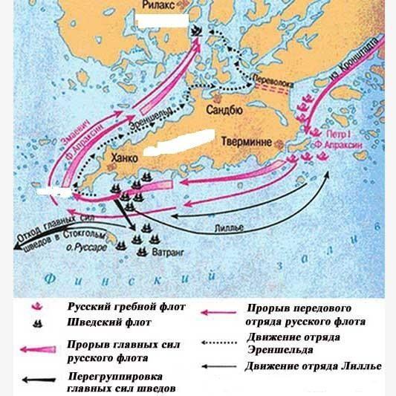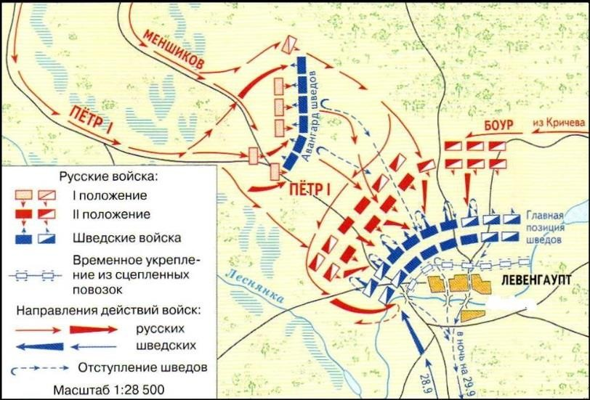 А) Б)

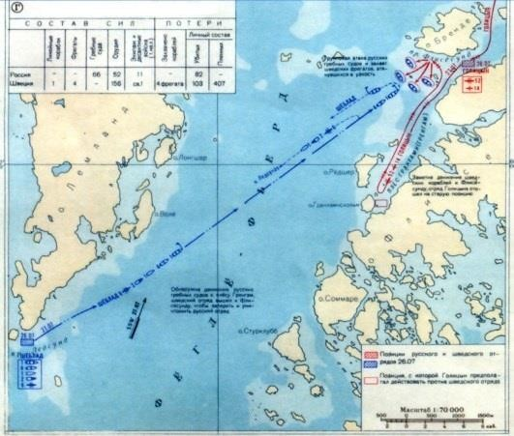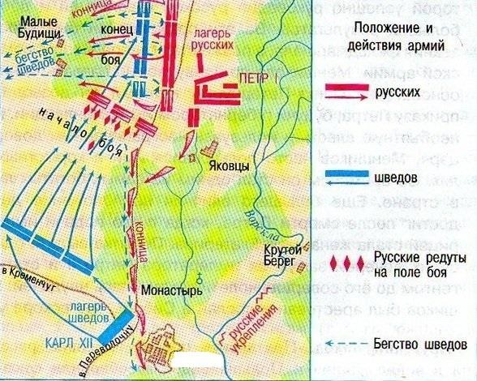

Г) Д)

**Задание 7. *Перед вами имена художников XIX в. и их картинами,*** *соотнесите художников с картинами, определите их название и событие, которому они посвящены, выстройте изображенные в картинах события в хронологическом порядке. Ответы запишите в* таблицу *(по 2 балла за каждый правильный ряд,* ***максимальный балл - 15 баллов):***

*Художники:* Боровиковский Владимир Лукич Ге Николай

Дмитриев-Оренбургский Николай Лебедев Клавдий Васильевич Сверчков Николай Егорович Тимм Василий Федорович

Якоби Валерий Иванович

|  |  |  |  |
| --- | --- | --- | --- |
| хронология | Картина  (№ ) | Художник и  название картины | Событие |
|  | 1. |  |  |
|  | 2. |  |  |
|  | 3. |  |  |
|  | 4. |  |  |
|  | 5. |  |  |
|  | 6. |  |  |
|  | 7. |  |  |

|  |  |
| --- | --- |
| Рисунок 1 | Рисунок 2 |
| Рисунок 3 | Рисунок 4 |

Рисунок 7

Рисунок 5

Рисунок 6

**Задание 8. *Расположите перечисленные аббревиатуры*** *с расшифровкой в хронологической последовательности их возникновения* ***(максимальный балл – 2 балла):***

А) РККА - Б) ТПК -

В) ОВД -

Г) Сибревком -

**Ответ:**

**Задание 9. *Перед Вами фрагменты из источников, относящиеся к истории Гражданской войны в России,*** *- акты программно-целевого характера (заявления, декларации, акты), изданные антибольшевистскими органами государственной власти при их образовании. Расположите их в хронологической последовательности. Вставьте пропущенные названия органов государственной власти, ответ запишите в таблицу* ***(максимальный балл – 20 баллов)****:*

|  |  |
| --- | --- |
| Источник  (буквенное обозначение) | Название органа государственного управления |
| А |  |
| Б |  |
| В |  |
| Г |  |
| Д |  |

**А)** Государство российское всегда свято выполняло принятые на себя обязательства перед своими гражданами и перед народами, связанными с ним договорными актами. Так было и в разные моменты великой войны 1914 года, когда своею верностью договорам Россия оказала спасительную помощь своим союзникам.

В октябре 1917 года русская государственная власть была насильственно захвачена большевиками, которые многочисленными своими декретами пытались наложить на весь народ несмываемое пятно позора, аннулировав все договоры и обязательства, принятые на себя в разное время нашим народом.

Ныне Россия освобождается. Большевистские Народные Комиссары с каждым днем теснее сжимаются железным кольцом войск, преданных родине, и отрядами наших верных и доблестных союзников.

Пред лицом наступающей зари великого освобождения Российского государства, **[Название органа государственной власти]** считает подобающим заявить нижеследующее: Считая себя правомочным и законным преемником всех бывших до конца октября

1917 года законных правительств России – **[Название органа государственной власти]** принимает к непременному исполнению, по мере восстановления целокупной России, все возложенные по ним на государственную казну денежные обязательства, как-то: платеж процентов и погашений по внутренним и внешним государственным займам, платежи по договорам, содержание служащих, пенсии и всякого рода иные платежи, следуемые кому- либо из казны по закону, по договору или по другим законным основаниям.

**[Название органа государственной власти]** объявляет при этом все финансовые акты низвергаемой Советской власти незаконными и не подлежащими выполнению, как акты, изданные мятежниками.

**Б) [Название органа государственной власти]**, приняв на себя всю полноту власти в стране после изгнания узурпаторов-большевиков, на ряду с другими важнейшими задачами, полагает также необходимым вывести Сибирь из того неопределенного положения, в котором она находится вследствие разгона большевиками Сибирской Областной Думы и продолжающегося их господства в Европейской России.

**[Название органа государственной власти]** отчетливо сознает, что всякое промедление в разрешении вопроса об определении государственной сущности Сибири чрезвычайно гибельно по своим последствиям в связи со слагающейся международной обстановкой, но, несмотря на это, оно было бы лишено возможности правомерно взять на

себя тяжелый труд определения будущих судеб родины, если бы не имело в этом отношении авторитетного указания со стороны Сибирской Областной Думы, выраженного в ее декларации от 27 января 1918 года.

Лишь опираясь на эту декларацию, в которой Сибирская Областная Дума совершенна определенно высказывается за предоставление Сибири самых широких прав государственного характера, **[Название органа государственной власти]** почитает возможным, не дожидаясь нового ее созыва, в виду, остроты момента, возложить на себя бремя разрешения этого вопроса.

На основании изложенного и принимая во внимание, что российской государственности, как таковой, уже не существует, ибо значительная часть территории России находится в фактическом обладании центральных держав, а другая захвачена узурпаторами народоправства – большевиками, **[Название органа государственной власти]** торжественно объявляет во всеобщее сведение, что ныне оно одно вместе с Сибирской Областной Думой является ответственным за судьбы Сибири, провозглашая полную свободу независимых сношений с иностранными державами, а также заявляет, что отныне никакая иная власть помимо **[Название органа государственной власти]** не может действовать на территории Сибири или обязываться от ее имени.

Вместе с тем **[Название органа государственной власти]** почитает своим священным долгом заявить, что созыв Всесибирского Учредительного Собрания, которому оно передает свою власть, является его непреклонным намерением, к скорейшему осуществлению которого оно будет стремиться всеми силами.

Однако, **[Название органа государственной власти]** полагает также совершенно необходимым объявить не менее торжественно, что оно не считает Сибирь навсегда оторвавшейся от тех территорий, которые в совокупности составляли державу Российскую, и полагает, что все его усилия должны быть направлены к воссозданию российской государственности.

**[Название органа государственной власти]** полагает, что, по счастливом достижении этой высокой цели, характер дальнейших взаимоотношений между Сибирью и Европейской Россией будет определен Всесибирским и Всероссийским Учредительными Собраниями. Исходя из этих соображений, **[Название органа государственной власти]** приступает к своей ответственной работе с твердой уверенностью, что будет в ней поддержано всеми государственно-мыслящими элементами страны.

В) Призванное к жизни необходимостью решительного и немедленного освобождения русской земли от большевистского ига с севера-запада на началах государственных и демократических, возникшее в полном согласии с полномочными представителями Держав, объединённое с остальной Россией в лице Верховного Правителя адмирала Колчака, **[Название органа государственной власти]** объявляет русским гражданам начала, на которых оно полагает в основу своей предстоящей деятельности. Начала сии таковы:

1.Решительная борьба с большевизмом и со всеми попытками восстановить старый режим.

2.Все граждане Государства Российского без различия национальности и вероисповедания равны в правах и обязанностях перед законом.

3.Всем гражданам в освобождённой России обеспечивается неприкосновенность личности и жилища, свобода совести, слова, печати, союзов, собраний и стачек.

4.Всероссийская власть должна быть создана на основе народовластия. Для сего немедленно по освобождении Родины от тирании большевиков должно быть преступлено к созыву нового Всероссийского Учредительного Собрания на началах всеобщего, прямого, равного и тайного избирательного права.

5.Если по условиям обстановки созыв Всероссийского Учредительного Собрания не представляется возможным вскоре по освобождении Петрограда, Псковской и Новгородской губерний, то для устройства местной жизни должно быть созвано в Петрограде Областное Народное Собрание, избранное на демократ. основе освобождённым населением.

6.Территориально отдельные народности, входящие в состав единой новой России, свободно выбирают форму правления для себя — автономную или федеративную.

7.Административное управление государством устанавливается на основе децентрализации при ближайшей связи с местным самоуправлением.

8.Земские и Городские самоуправления избираются на общих демократических началах.

9. Земельный вопрос будет решён согласно с волей народа в Учредительном Собрании. Впредь до решения последнего, земля остаётся за земледельческим населением и сделки купли-продажи на внегородские земли воспрещаются за исключением особо важных случаев и с особого в этих случаях разрешения Правительства.

10. Рабочий вопрос разрешается на началах восьмичасового рабочего дня, государственного контроля над производством и всемерной охраны труда.

Граждане многострадальной России, Правительство приглашает Вас к сплочению вокруг этих начал в борьбе с большевизмом, к труду и к последним жертвам.

**Г)** Именем Учредительного Собрания большевистская власть в г. Самаре и Самарской губ. объявляется низложенной. Все комиссары отрешаются от занимаемых ими должностей. Во всей полноте своих прав восстанавливаются распущенные советской властью органы местного самоуправления: Гор. Думы и Земские Управы, коим предлагается немедленно приступить к работе.

Гражданская и военная власть в губернии, впредь до образования учреждений Правительством Общероссийским, переходит к **[Название органа государственной власти]**, избранных от Самарской губ. на основании всеобщего избирательного права, и представителей от местных самоуправлений. Все органы, организации и лица обязаны ему подчиняться беспрекословно.

Формирование армии, командование военными силами и охрана порядка в городе и губернии возлагается на Военный Штаб в составе: начальника штаба полковника Н. Галкина, военного комиссара Румынского фронта В. Боголюбова и члена Учредительного Собрания Б. Фортунатова, которому для сего вручаются чрезвычайные полномочия.

Все ограничения и стеснения в свободах, введенные большевистскими властями отменяются и восстанавливается свобода слова, печати, собраний и митингов. Комиссариат печати со всеми служащими упраздняется. Комиссары и заведующие советскими предприятиями обязаны в 3-х дневный срок сдать все дела вновь восстановленным органам по принадлежности или назначенным **[Название органа государственной власти]** лицам. Оставившие свои посты без разрешения **[Название органа государственной власти]**, не сдавши дел, подлежат строгой ответственности.

Революционный трибунал, как орган не отвечающий истинным народно- демократическим принципам упраздняется и восстанавливается Окружной Народный Суд. Существующие советы распускаются, срок и порядок новых выборов будет определен рабочей конференцией.

Все служащие не упраздненных комиссариатов и учреждений должны продолжать свою работу на прежних условиях.

Единая независимая свободная Россия!

Вся власть Учредительному собранию! Вот лозунги и цели новой революционной власти.

**Д)** Государственное совещание <…> постановило: Вручить всю полноту верховной власти на всем пространстве Государства Российского **[Название органа государственной власти]** в составе пяти лиц: Николая Дмитриевича Авксентьева, Николая Ивановича Астрова, генерал-лейтенанта Василия Георгиевича Болдырева, Петра Васильевича Вологодского и Николая Васильевича Чайковского. **[Название органа государственной власти]** в своей деятельности руководствуется следующими установленными настоящим актом положениями.

Общие положения. **[Название органа государственной власти]**, впредь до созыва Всероссийского Учредительного Собрания, является единственным носителем верховной власти на всем пространстве государства Российского.

Все функции верховной власти, временно отправляемые в виду сложившихся условий областными правительствами, должны быть переданы **[Название органа государственной власти]**, как только оно того потребует.

Установление пределов компетенции областных правительств на началах широкой автономии областей и на основах, приведенных в изложенной ниже программе деятельности правительства, предоставляется мудрости **[Название органа государственной власти]**.

<…> В непременную обязанность **[Название органа государственной власти]**

вменяется:

Всемерное содействие функционирующему, как государственный правовой орган, Съезду членов Учредительного Собрания в его самостоятельной работе по обеспечению приезда членов Учредительного Собрания и по ускорению и подготовке возобновления занятий Учредительного Собрания настоящего состава.

Неуклонное руководство в своей деятельности непререкаемыми верховными правами Учредительного Собрания и неустанное наблюдение, чтобы в деятельности всех подчиненных Временному Правительству органов не было допущено ничего, могущего клониться к умалению прав Учредительного Собрания, или к замедлению в возобновлении его работ.

Представление отчета в своей деятельности Учредительному Собранию немедленно по объявлении Учредительным Собранием своих работ возобновленными, и безусловное подчинение Учредительному Собранию, как единственной в стране верховной власти.

<...> В своей деятельности по восстановлению государственного единства и независимости России **[Название органа государственной власти]** должно ставить в первую очередь следующие неотложные задачи:

Борьба за освобождение России от Советской власти.

Воссоединение отторгнутых, отпавших и разрозненных областей России. Непризнание Брестского и всех прочих договоров международного характера,

заключенных как от имени России, так и отдельных ее частей после Февральской революции, какой бы то ни было властью, кроме Российского Временного Правительства, и восстановление фактической силы договорных отношений с державами согласия.

Продолжение войны против германской коалиции.

В сфере внутренней политики **[Название органа государственной власти]** должно преследовать нижеследующие цели:

1. В области военной. Воссоздание сильной, боеспособной, единой российской армии, поставленной вне влияния политических партий, и подчиненной, в лице ее высшего командования **[Название органа государственной власти]**. <...>
2. В области гражданской. Устроение освобождающейся России на началах признания за ее отдельными областями прав широкой автономии, обусловленной как географическими и экономическими, так и этническими признаками, предполагая окончательное установление государственной организации на федеративных началах полновластным Учредительным Собранием <…>.
3. В области народно-хозяйственной. Борьба с хозяйственной разрухой. Содействие развитию производительных сил страны. Привлечение к производству частного капитала, русского и иностранного, и поощрение частной инициативы и предприимчивости. Государственное регулирование промышленности и торговли. Принятие мер к повышению производительности труда и сокращение непроизводительного потребления национального дохода. Развитие рабочего законодательства на началах действительной охраны труда и регулирование условий найма и увольнения рабочих <…>.

**ОТВЕТ:**